Kom og få et sundhedstjek

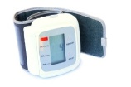
Fredag den 27. september kl 10-14 kan du komme forbi Harlekin, Herlev Hovedgade 147, 2730 Herlev og besøge Sundhedsfremme i Herlev Sundhedscenter, Herlev Kommune.
Her kan du få målt:
- Din fedtprocent %.

- Dit blodsukker.

- Dit blodtryk.

- Din lungefunktion.
Du skal tilmelde dig, og du får et svar tilbage med et tidpunkt, hvor du skal komme i Harlekin den 27. september. Hvis du vælger alle 4 test, tager det ca. 1 time.
Tilmelding: sund@herlev.dk
Du skal skrive dit navn og hvilke test du ønsker at deltage i. Du kan nøjes med at skrive tallene, som står ud for de enkle test.
Tilmelding senest den 13. september.
Vi laver et loungeområde, hvor du kan snakke med de andre deltagere, og hvor du kan se forskelligt materiale som kan inspirerer dig. Spændende madopskrifter, ideer til hverdagsbevægelse og motion, datoer for vores rygestophold m.m.

Fredag den 27. september kl. 10-14 i Harlekin, Herlev Hovedgade 147, 2730 Herlev
Vi glæder os til at møde dig
Mange hilsner Sundhedsfremme i Herlev Sundhedscenter, Herlev Kommune.
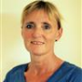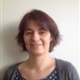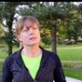
Tine Stinne Camilla Bettina Anne Annette

